**LAPORAN**

**Praktikum Pemrograman Berbasis Web**

**KONFIGURASI dan MEMBUAT WEB BARU**

disusun untuk memenuhi matakuliah Praktikum Pemrograman Berbasis Web

yang dibina oleh Jauharul Fuadi

Asisten Dosen:

Dany



Oleh:

SETIA PUTRI (110533406992)

**S1 PTI 2011 Offering A**

**UNIVERSITAS NEGERI MALANG**

**FAKULTAS TEKNIK**

**JURUSAN TEKNIK ELEKTRO**

**S1 PENDIDIKAN TEKNIK INFORMATIKA**

**SEPTEMBER, 2013**

1. **Dasar Teori**

Debian adalah sistem operasi bebas yang dikembangkan secara terbuka oleh banyak programer sukarela(pengembang Debian) yang tergabung dalam Proyek Debian. Sistem operasi Debian adalah gabungan dari perangkat lunak yang dikembangkan dengan lisensi GNU, dan utamanya menggunakan kernel Linux, sehingga populer dengan nama Debian GNU/Linux. Sistem operasi Debian yang menggunakan kernel Linux merupakan salah satu distro Linux yang populer dengan kestabilannya. Dengan memperhitungkan distro berbasis Debian, seperti Ubuntu, Xubuntu, Knoppix, Mint, dan sebagainya, maka Debian merupakan distro Linux yang paling banyak digunakan di dunia.

1. **Langkah-langkah Instalasi Debian**
2. Konfigurasi Apache2

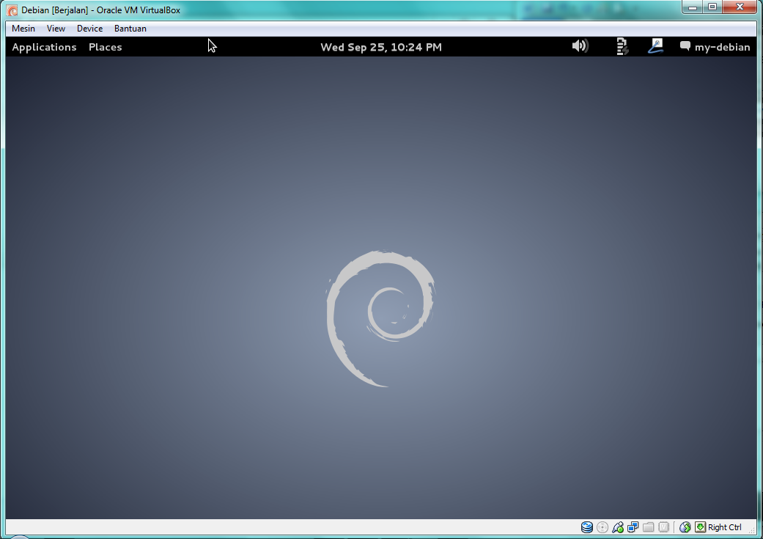

Buka program putty

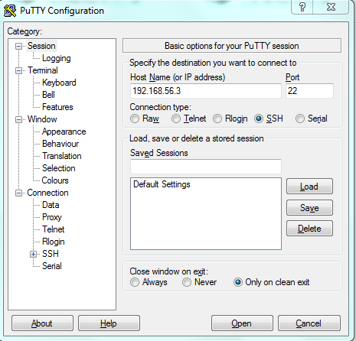

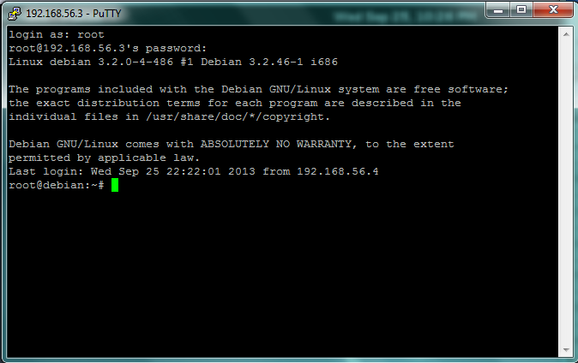

Lalu ketik “su”

